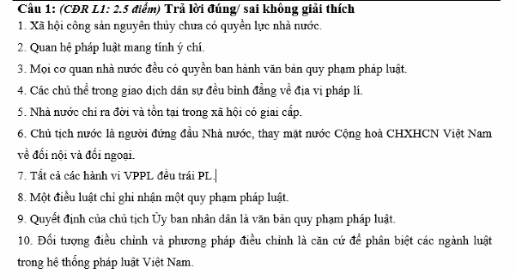

Đ

Đ

S

Đ

Đ

Đ

Đ

S

S

Đ

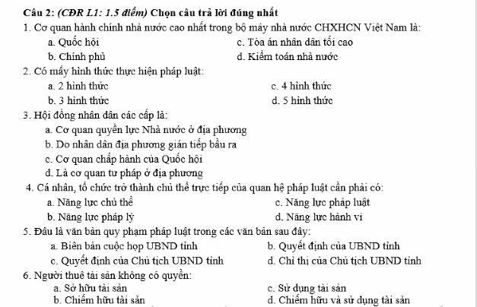

B

C

A

A

B

A

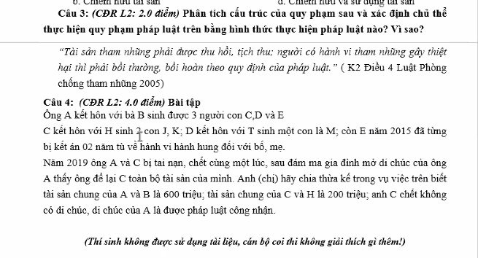

14

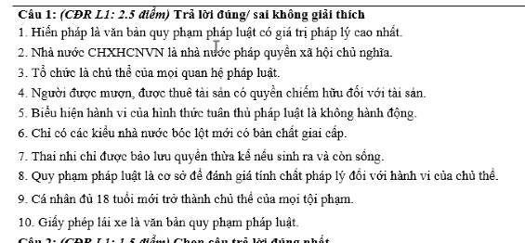

Đ

Đ

S

Đ

Đ

S

S

Đ

S

S

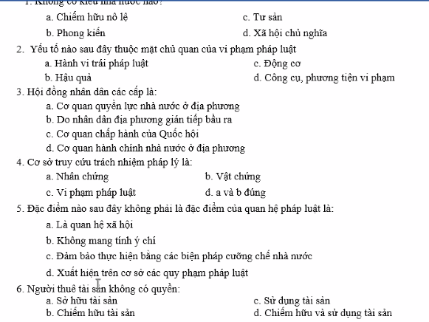

A

C

A

C

B

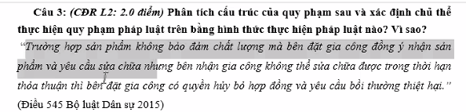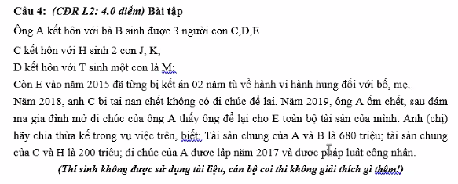A